הצגה ויזואלית של תדרי תהודה אקוסטיים בעזרת צלחת קלדני

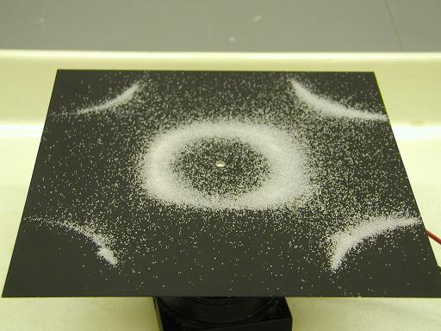

**מגישים:**  
טל שוורצברג - 316581537  
איתי שניידר - 318284122   
**מנחים:** פיני זורע, שמשון נחום  
בית ספר "נופי גולן", קצרין.  
שנת הלימודים תשע"ה.

תוכן עניינים:

**1.** תודות ...........................................................................................2

**2.** מבוא ומפרט טכני............................................................................3

**3.** תרשים מלבנים ..............................................................................4

**4.** תרשים חשמלי................................................................................5

**5.** הסבר רכיבים במערכת.....................................................................6

**5.1.** בקר ארדואינו MEGA 2560...................................................6

**5.2.** תצוגת LCD.........................................................................7

**5.3.** לוח מקשים........................ ................................................8

**5.4.** בקר לוח מקשים..................................................................9

**5.5.** מחולל רעידות (Voice coil).................................................10

**5.6.** מנוע DC...........................................................................11

**5.7.** רצף לדים R.G.B ...............................................................12

**5.8.** רכיבי מערכת קטנים (בקרים)..............................................13

**6.** תרשים זרימה כללי של מערכת........................................................15

**7.** תכנית ארדואינו.............................................................................16

**8.** תכנון ומהלך בניית הדגם................................................................23

**9.** תוצאות ומסקנות...........................................................................29

1. תודות

בפרויקט זה מימשנו את כל החומר התאורטי שלמדנו במהלך לימודי האלקטרוניקה.  
אנו רוצים להודות לשרה, פיני ושמשון, על העזרה במהלך הפרויקט, בתכנון, במציאת רעיון מתאים לפרויקט, בבנייה ובמתן כלים ועזרה.

2. מבוא

לכל לוח מתכת עגול, מלבן או צורה כלשהיא, יש תדרי תהודה עצמיים בהם לוח המתכת רוטט אם מצמידים אליו אלמנט שמחולל ויברציות. הפיזיקאי **Ernst  Chladni** חקר את התופעה והדגים הצגה של התדרים העצמיים בעזרת חול המפוזר על לוח מתכת אשר הורעד בצורה מכאנית. על פני המשטח נוצרו תבניות של חול בצורות המאפיינות את התדר שהוכנס.   
בפרויקט זה, אנו, טל שוורצברג ואיתי שניידר מבית ספר נופי גולן, נתכנן נפתח ונממש מערכת אלקטרונית הממחישה ומדמה לוח Chladni. אל טבלת המתכת נצמיד אלמנט אלקטרומגנטי כמו רמקול או Voice Coil אשר יגרמו למשטח לרטוט בתדר עצמי מתאים. נתכנן ונבנה מגבר אשר יקלוט סיגנל אודיו חיצוני אל הרמקול. נתכנן ונבנה מעגל של מחולל אותות עם שליטה על ידי לחצנים על התדרים שמוכנסים למערכת. כמו כן נתכנן אמצעי רובוטי אוטומטי לניקוי החומר מעל המשטח (חול, מלח ודומה). בעזרת המוצר שנפתח בפרויקט נדגים על ידי חומר מתפזר כמו חול את ההיווצרות של תבניות (patterns) בצורה חזותית עבור אותות של שמע. הפרויקט ילווה ברצף led המשנה את צבעו בהתאם לתדר. בפרויקט זה נעזר בבקר Arduino Mega 2560.

מפרט טכני:

1. לוחותמתכת חלקה בצורות שונות. כולל בסיס העמדה ואביזרים נלווים.2. אלמנטים אלקטרומגנטיים כמו –Voice Coil או רמקולים בגדלים שונים, ויברטורים להרעדת לוח המתכת.   
3. מגבר אודיו. כניסה ממחולל גל סינוס וריבועי ויציאה אל האלמנט האלקטרומגנטי המחובר ללוח.  
4. בקר ארדואינו 2560 MEGA.  
5. מנגנון ניקוי המשטח (מנוע המרים את המשטח + מיכל).  
6. רצף LED RGB .  
7. לוח מקשים לבחירת תדרים, ומסך LCD להצגתם.

3. תרשים מלבנים



4. תרשים חשמלי

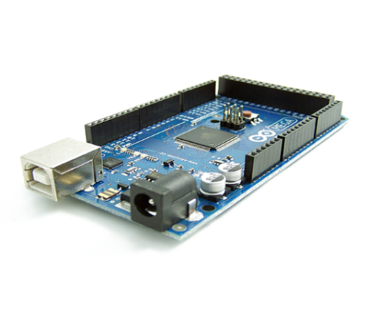

5. רכיבי המערכת

5.1. בקר Arduino Mega 2560

ארדואינו הינו מיקרו-בקר בעל מעגל מודפס יחיד, עם סביבת פיתוח משולבת, אשר מטרתה היא ליצור סביבה נוחה וזולה לפיתוח פרויקטים המשלבים תוכנה עם רכיבי אלקטרוניקה.  
סביבת הפיתוח של ארדואינו מאפשרת כתיבת תכניות, הידור שלהן, ושליחתן לארדואינו. שפת תכנות הארדואינו היא [C](http://he.wikipedia.org/wiki/C_(%D7%A9%D7%A4%D7%AA_%D7%AA%D7%9B%D7%A0%D7%95%D7%AA))  או [C++](http://he.wikipedia.org/wiki/C%2B%2B) , והסביבה מגיעה עם תכניות דוגמה רבות, על מנת להקל על משתמשים חדשים.  
בפרויקט זה, נשתמש באחד הדגמים המתקדמים של בקר הארדואינוArduino Mega 2560 .  
רכיב החומרה העיקרי על המעגל המודפס של הארדואינו הוא מיקרו-בקר בן 8 סיביות, אשר מבצע את התוכנה, ומכיל זיכרון הבזק  
(Flash Memory) לאחסונה. ללוח הפיתוח של הארדואינו ניתן לחבר רכיבי קלט (מפסקים, ג'וי סטיק, חיישני טמפרטורה, לחות, לחץ וכו') ורכיבי פלט (לדים, תצוגות שונות, מנועים, ממסרים וכו')  
**מאפיינים עיקריים של הארדואינו Mega 2560:**  
*. מיקרו בקר ATmega 2560 של חברת ATMEL  
*. מחבר USB  
*. מתח הזנה מומלץ 7-12V  
*. מתח הפעלה 5V  
*. ניתן להפעלה בעזרת USB או שנאי חיצוני.  
*. 54 הדקי כניסה/יציאה דיגיטליים (מתוכם 15 תומכים ביציאת PWM)  
*. 16 הדקי כניסה אנלוגיים  
*. זרם יציאה של 40mA  
*. תדר שעון 16MHz  
*. מחבר ISCP לתקשורת SPI  
*. תקשורת I2C  
*. לדים לחיווי: 2 לדים ל שידור/קליטה, לד ברגל 13 לבדיקה, לד מתח הזנה.  
*. כניסת AREF

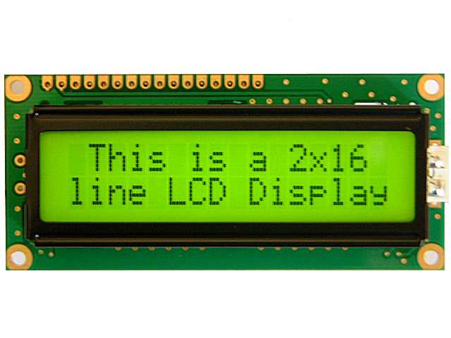  
5.2. תצוגת L.C.D - Liquid Crystal Display

תצוגת הLCD משמשת כממשק תקשורת למשתמש – הצגת הודעות תפעול למשתמש. זהו מסך בעל 2 שורות ו-16 תווים בכל שורה. כל תו מורכב מ5x7 פיקסלים, 192 תווים אפשריים להצגה, מתח הזנה של 5V, וכן ישנו אתחול אוטומטי בהדלקה. לתצוגת הLCD שני הדקי בקרה:  
1. ENABLE – אפשור הפעלת תצוגה וכן כתיבה / קריאה.  
2. RS - Register Select.  
כמו כן, לתצוגה ארבעה הדקי נתונים ${- D}_{7}$ $D_{4}$– זהו פס נתונים לכתיבת הוראות או תוכן לתצוגה.

**טכנולוגיית LCD** **–** בתרגום מאנגלית זוהי תצוגת גביש נוזלי. זוהי טכנולוגיה לבניית צגים דקים העשויים ממספר מקטעים. בדרך כלל, כל מקטע מהווה מרכיב צבע אחד של פיקסל. כל מקטע בצג, תת-פיקסל, מורכב מאוסף של מולקולות הגביש הנוזלי, הנתונות בין שתי אלקטרודות שקופות, ובין שני מקטבים אשר בדרך כלל מצויים בקיטוב אנכי זה לזה. מולקולות הגביש מסתדרות כך שהאור שיעבור דרכן, ישנה את קיטובו בהדרגה ויוכל לעבור דרך המקטב השני. יתרונותיה העיקריים של טכנולוגיה זו הם העובי הדק וצריכת אנרגיה נמוכה. תכונות אלה מאפשרות שימוש של טכנולוגיה זו בסלולארי או במערכות קטנות אחרות, המוזנות על ידי סוללה.

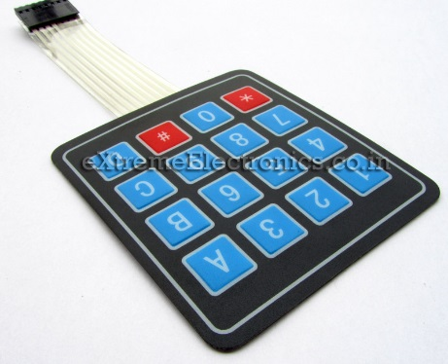5.3. לוח מקשים 4x4

לוח מקשים דרוש לצורך תפעול המערכת - בחירת האופציה הרצויה בהתאם למה שמופיע על גבי המסך והזנת קוד משתמש לצורך אימות הלקוח.   
כל לחיצה על מקש מקצרת בין עמודה לשורה במיקום של המקש, לדוגמה לחיצה על מקש '6' תקצר בין R2 ל- C3. במוצא המקלדת ישנם 8 הדקים של שורות ועמודות שאותם מחברים אל המפענח של המקלדת.

**מפענח לוח מקשים - 16 KEY ENCODER 74C922:**

תפקידו של מפענח מקלדת (בקר מקלדת) לזהות לחיצה על אחד מהמקשים במקלדת (ע"י 8 כניסות מלוח המקשים) ולהוציא אל המיקרו בקר (בהתאם למקש הנלחץ) קוד בינארי ב- 4 יציאותיו DOA-DOD (רגליים 14-17).   
למפענח נגדי Pull Up בכניסות מלוח מקשים ומוצאי 3-state המתחברים למיקרו בקר.  
סריקת המפענח נעשית ע"י "אפס רץ" אשר מוציא כל פעם '0' בכל עמודה של לוח מקשים, בתדר שנקבע ע"י קבל חיצוני ברגל OSC (רגל 5). כל עוד אף מקש לא נלחץ, המפענח מזהה '1' בכל השורות (בגלל נגדי Pull Up). כשנלחץ מקש כלשהו, '0' מקוצר לשורה המתאימה ומזוהה ע"י המפענח כלחיצת מקש. המפענח מעלה את רגל DA (רגל 12), שמתחברת למיקרו בקר, ל- '1' וכך התוכנה יודעת שנלחץ מקש כלשהו וקוראת את 4 יציאות המפענח לזיהוי המקש הנלחץ.   
קבל נוסף מתחבר אל המפענח ברגל KBM (רגל 6) ותפקידו למנוע את תופעת הריטוטים.  
היחס בין 2 הקבלים שצוינו נקבע ע"י היצרן באופן הבא: CKBM = 10*COSC

**16 KEY ENCODER 74C922** **–**



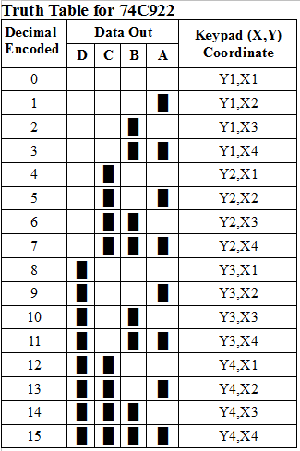**כניסות X1-X4 ו- Y1-Y4** מגיעות מלוח מקשים, כאשר X מייצג שורה ו- Y עמודה, במטריצת מקשים.   
**יציאות DOA-DOD(DATA OUT)** מתחברות אל המיקרו בקר, כאשר הקשר בין כניסות ליציאות מופיע בטבלה.  
**יציאת DA (DATA ENABLE)** מתחברת אל המיקרו בקר, רגל זו מספקת לבקר אינדיקציה שיש מידע לקרוא ברגלי DATA OUT, כלומר נלחץ מקש כלשהו. '1' מקש לחוץ ו- '0' מקש לא לחוץ.  
**רגל OE (OUTPUT ENABLE)** זהו אפשור למפענח להצגת מידע ברגלי DATA OUT, עובד בנמוך. רגל זו מחוברת לאדמה ובכך תמיד יוצג קוד בינארי ביציאות המפענח.  
**רגל OSC** מחוברת לקבל אשר קובע את תדר הסריקה של העמודות בשיטת "0 רץ".  
**רגל KBM** מחוברת לקבל שתפקידו למנוע את בעיית הריטוטים (כתוצא מלחיצה על מקש).

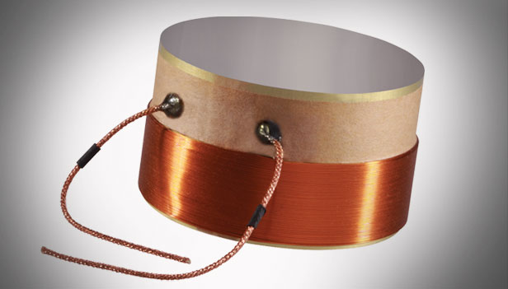

5.4. מחולל רעידות – Voice Coil

מחולל רעידות הוא סליל של חוט המחובר לקדקוד של חרוט הרמקול. הוא מספק את הכוח המניע לקונוס הרמקול על ידי התגובה של השדה המגנטי לזרם העובר אותו. על ידי העברת זרם דרך מחולל הרעידות, שדה מגנטי נוצר. שדה מגנטי זה גורם לסליל להגיב לשדה המגנטי ממגנט קבוע המקובע למסגרת של הרמקול, ובכך להזיז את החרוט של הרמקול. מחולל הרעידות רוטט בקצב קבוע לפי התדר שנבחר, וכאשר מחובר למשטח- הוא מניע את המשטח באותה התדירות שנבחרה.

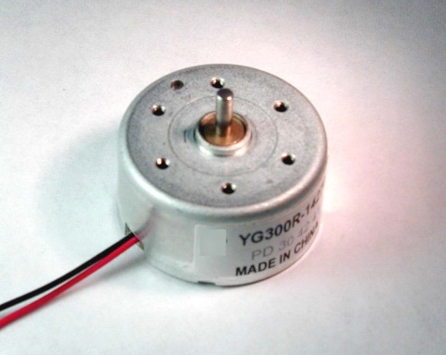

5.5. מנוע DC

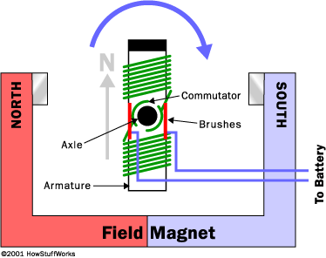העיקרון של המנוע מבוסס על מגנטים ומגנטיות. המנוע משתמש במגנטים כדי ליצור תנועה. כידוע, במגנטים, הפכים נמשכים והזהים דוחים אחד את השני. כלומר, אם ישנם 2 מגנטים כאשר הקצוות מסומנים ב"צפון" ו"דרום" אזי הצפון של מגנט אחד ימשוך אליו את הדרום של המגנט השני. מצד שני, הצפון של מגנט אחד ידחה את הצפון של המגנט השני (באופן דומה הדרום ידחה את הדרום). בתוך המנוע הכוחות שנוצרים מהדחיה והמשיכה יוצרים תנועה סיבובית.  
  
   
  
בתמונה מלמעלה ניתן לראות 2 מגנטים. האחד הוא העוגן(או רוטור), זהו אלקטרו-מגנט. המגנט השני הוא מגנט שדה קבוע(סטטור). מגנט השדה יכול להיות גם אלקטרו מגנט אבל ברוב המנועים הקטנים הוא אינו כזה לשם חיסכון באנרגיה.  
  
השדה המנוגד לשדה הסטטור נוצר ע"י שינוי זרימה אלקטרומגנטית בסלילים על גבי הרוטור. הקטבים המגנטים של שדה הרוטור ינסו להסתדר בשורה אם הקטבים המנוגדים לשדה הנוצר ע"י הסטטור. כדי שהמערכת לא תעצור ברגע שהקטבים המנוגדים יתייצבו ישנו חלק של הרוטור דרכו זורם הזרם אל הסלילים שנקרא מחלף. המנוע יסתובב כלפי נקודת האיזון וברגע שהוא יגיע לנקודה הזו מברשות מוליכות העשויות מפחמן-נחושת(אליהן מחובר מקור המתח) יחליפו את כיוון הזרם על המחלף ויגרמו לשינוי הקוטביות של הרוטור. כיוון שהרוטור עבר את נקודת האיזון הקודמת והמשיך להסתובב בגלל קיום התנע ימשיך כעט להסתובב הרוטור אל נקודת האיזון החדשה בהמשך לכיוון התנועה.  
  
ברוב מנועי זרם ישר קיימים מספר סלילים כדי לגרום לתנועה חלקה יותר של המנוע.

5.6. רצף לדים L.E.D RGB

נורת לד פועלת על-ידי העברת מתח בחומר מוליך למחצה מיוחד אשר פולט אור באורך גל מסויים. במילים פשוטות, לעומת נורות להט (נורות “רגילות”), לכל לד יהיה צבע אחד ויחיד אשר תלוי בחומר אותו היא מכילה. צבע הלד לא נקבע על-פי צבע הכיסוי שלה ולכן ניתן לרכוש לדים במספר צבעים מוגבל: אדום, כתום, צהוב, ירוק, כחול, סגול, ארגמן, אולטרא-סגול, ורוד, לבן ו-אינפרא-אדום (המשמש גם לתקשורת על חוטית כמו בשלט טלוויזיה).

על מנת לאפשר תאורה בגוונים אחרים, מפעילים 3 לדים בצבעים אדום, ירוק וכחול בעוצמות שונות, על-ידי שליטה בעוצמת התאורה של כל אחד מהצבעים אשר מהווים את צבעי הבסיס (אדום, ירוק, כחול). לדוגמא: כאשר בוחרים צבע כחול ואדום מתקבל צבע סגול.

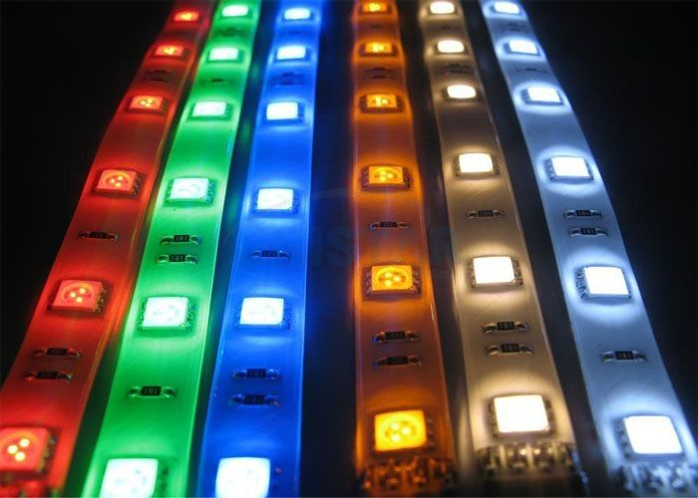

5.8. רכיבי מערכת קטנים (בקרים)

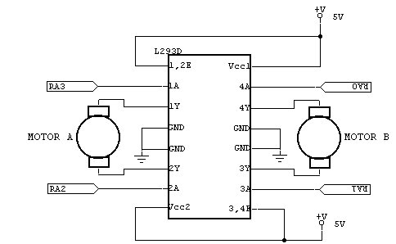

**בקר מנועים – L293D:**

הרכיב המוכלל L293D עשוי להפעיל , באותו זמן , שני מנועים לזרם ישר . ניתן לקבוע את כיוון הסיבוב של כל אחד מהמנועים , באופן בלתי תלוי בכיוון הסיבוב של המנוע האחר.

**ULN2003**

הרכיב ULN2003 הוא דוחף-זרם ("דרייבר") פופולרי, המשמש בפרויקטים אלקטרונים רבים. הניצול העיקרי שלו, הוא במקומות בהם יש צורך לספק זרם גבוה יחסית (יותר מ-10 מיליאמפר), לרכיבים או התקנים, שמחוברים ליציאות של 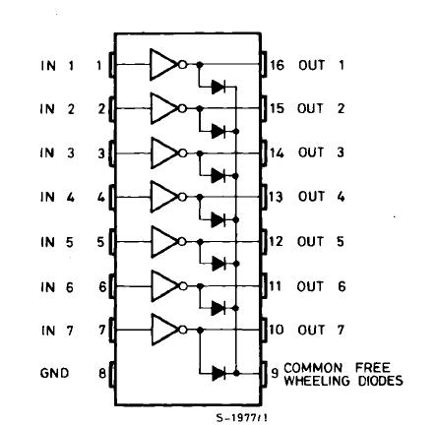**מיקרובקר.** הרכיב הוא רצף טרנזיסטורים בעל מתח גבוה. הרכיב מונה שבעה זוגות טרנזיסטורים בחיבור רצוף שמציעים פלטי מתח גבוה לשם עבודה תקינה. זרםCollector מקסימלי שיכול לקבל הרכיב הוא 500mA. כל הזוגות יכולים לעבוד במקביל. ברכיב זה יש דיודות הגנה שתפקידן להגן על קפיצות זרם יתר שיכול לשרוף את הטרנזיסטורים וגם את שאר הרכיבים שיש במעגל. דיודות מחוברות בחיבור קטודות משותפות, וכאשר זרם באחת מהכניסות של Collector עולה מעל מתח המחובר לקתודה ועוד 0.7 (מפל המתח על הדיודה) הדיודה נפרצת, וכך מתח לא יכול לעלות גבוה יותר.

**נגד משתנה (פוטנציומטר)**

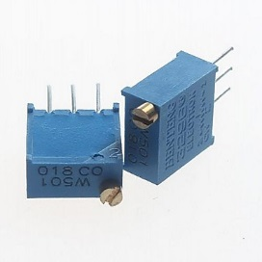נגד משתנה ("פוטנציומטר") הוא רכיב [חשמלי](http://he.wikipedia.org/wiki/%D7%97%D7%A9%D7%9E%D7%9C) שתפקידו [להתנגד](http://he.wikipedia.org/wiki/%D7%94%D7%AA%D7%A0%D7%92%D7%93%D7%95%D7%AA_%D7%97%D7%A9%D7%9E%D7%9C%D7%99%D7%AA) למעבר [זרם חשמלי](http://he.wikipedia.org/wiki/%D7%96%D7%A8%D7%9D_%D7%97%D7%A9%D7%9E%D7%9C%D7%99) דרכו. ערך ההתנגדות שלו נמדד ב[אוהם](http://he.wikipedia.org/wiki/%D7%90%D7%95%D7%94%D7%9D) כמו ב[נגד](http://he.wikipedia.org/wiki/%D7%A0%D7%92%D7%93) קבוע, אך ייחודו של הנגד המשתנה בכך שהתנגדותו אינה קבועה אלא יכולה לנוע בתחום מסוים. כאשר מסובבים את הבורג שבראש הנגד המשתנה, משתנה התנגדותו. בפרויקט, השתמשנו בנגד זה לשם כיוון עוצמת ההארה של תצוגת הLCD. (ההתנגדות קובעת מהו המתח שנופל על התצוגה).

**קבל**

קבל (Capacitor) הוא [רכיב](http://he.wikipedia.org/wiki/%D7%A8%D7%9B%D7%99%D7%91_%D7%97%D7%A9%D7%9E%D7%9C%D7%99) חשמלי בעל יכולת לאגור [מטען חשמלי](http://he.wikipedia.org/wiki/%D7%9E%D7%98%D7%A2%D7%9F_%D7%97%D7%A9%D7%9E%D7%9C%D7%99) ולפרוק אותו. קבל אידאלי מוגדר על ידי תכונה בודדת - [קיבול](http://he.wikipedia.org/wiki/%D7%A7%D7%99%D7%91%D7%95%D7%9C).  
הקבל בנוי משני [מוליכים](http://he.wikipedia.org/wiki/%D7%9E%D7%95%D7%9C%D7%99%D7%9B%D7%95%D7%AA_%D7%97%D7%A9%D7%9E%D7%9C%D7%99%D7%AA) הקרויים "הדקי הקבל" המופרדים על ידי [מבדד.](http://he.wikipedia.org/wiki/%D7%91%D7%99%D7%93%D7%95%D7%93_%D7%97%D7%A9%D7%9E%D7%9C%D7%99) כאשר הקבל "טעון", על שני ההדקים שלו יש מטען השווה בגודלו והפוך בסימנו, כך שבין ההדקים נוצר [שדה חשמלי](http://he.wikipedia.org/wiki/%D7%A9%D7%93%D7%94_%D7%97%D7%A9%D7%9E%D7%9C%D7%99) . סך המטען על קבל הוא תמיד 0.  
לקבל ישנם שימושים רבים במעגלים חשמליים:  
*כאלמנטים של זיכרון, בשל יכולתם לאגור מטען *במיקרופונים- לשם הפיכת גלי קול לאותות חשמליים *כתחליפים זמניים לסוללה *כמייצבי מתח ועוד..

מספקים מתח למערכת (ע"י מפסק ראשי)

6. תרשים זרימה כללי

(1) מציג מסך פתיחה;   
מחכה ללחיצת מקש.

מאפס את כל הערכים; מפסיק תדר פועל; מכבה led; מכבה זרם מנוע; חוזר למסך (2).

שולח זרם למנוע

שולח תדר לרמקול (בהתאם לתדר שנבחר); מציג תדר במסך L.C.D ; משנה צבע led בהתאם.

עוצר תדר קיים; מכבה led;

(2) מציג מסך ראשי; מחכה ללחיצה על מקש

עוצר זרם מנוע; חוזר למסך (2)

מפסיק תדר ניקוי משטח; שולח זרם מנוע לכיוון נגדי

מפסיק זרם מנוע; שולח תדר ניקוי משטח;

נלחץ מקש

מפסיק את התדר שפועל; מכבה led; מציג מסך Cleaning

מפעיל את התדר האחרון שהופעל; מציג תדר במסך; משנה צבע led בהתאם

7. תכנית ארדואינו

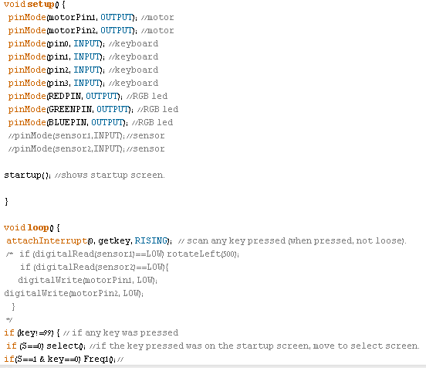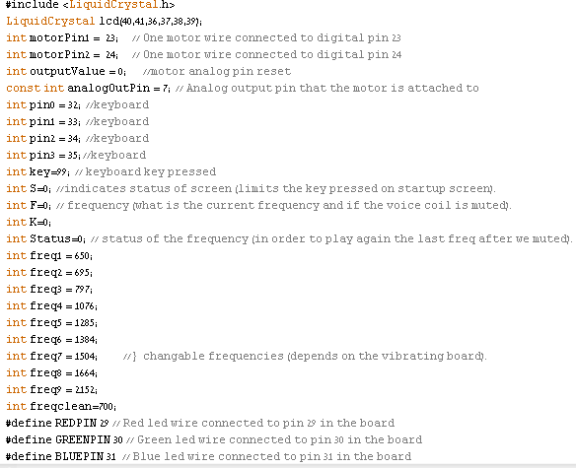

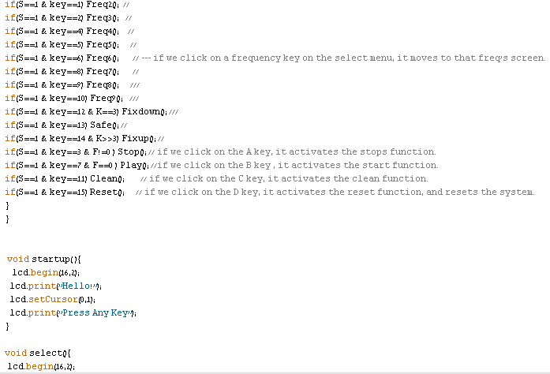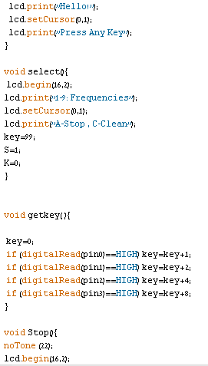

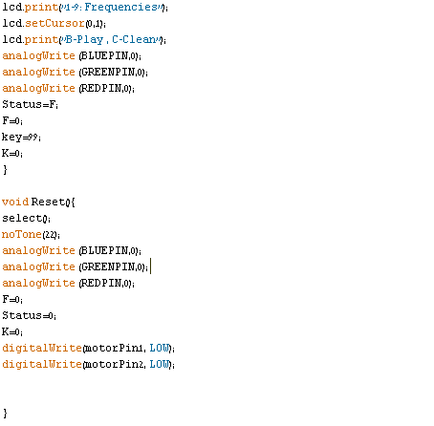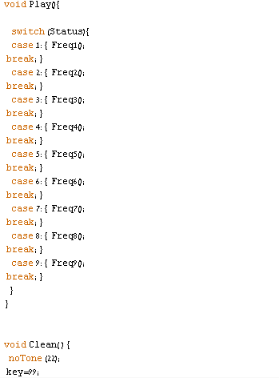

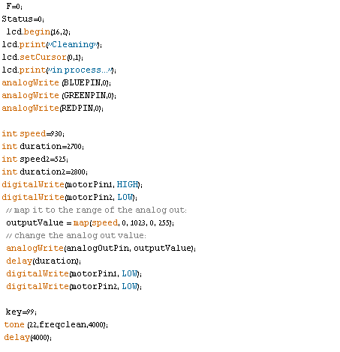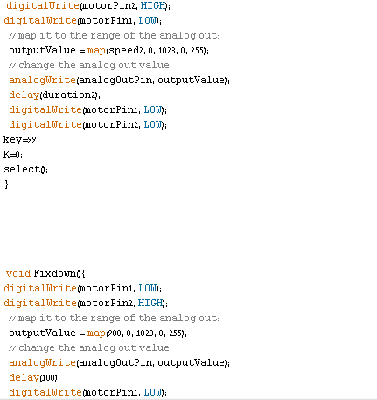

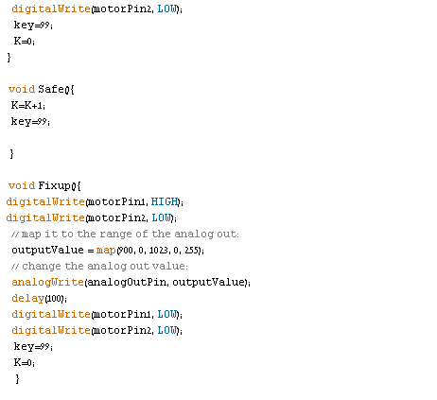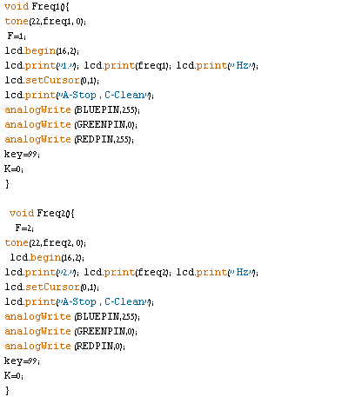

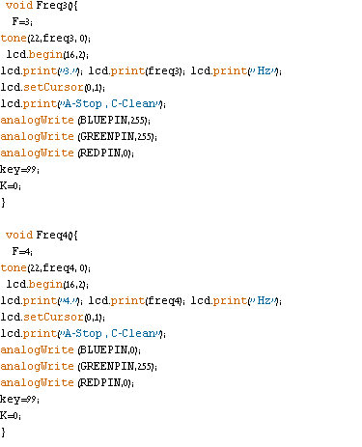

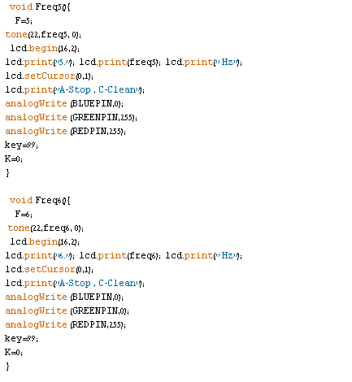

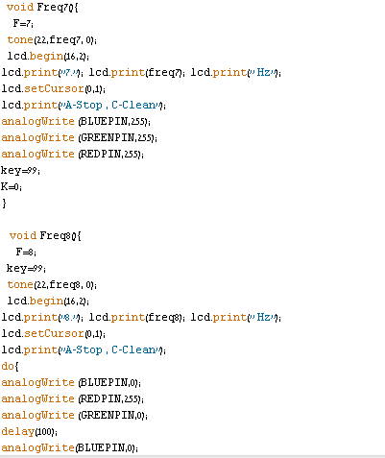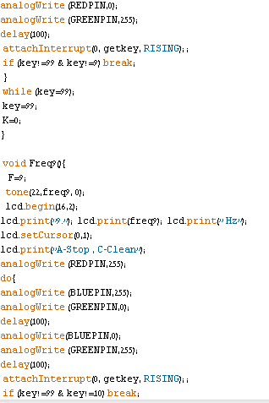

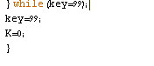

8. תכנון ומהלך בניית הדגם

כאשר היינו בשלבים הראשונים של הפרויקט, והחלטנו כי נבצע את פרויקט זה, הבנו כי על מנת לבצעו אנחנו צריכים להשתמש במכשיר שמחולל רעידות, במשטח חלק ובחומר מתפזר (חול, מלח..). תחילה ניסינו להשתמש בממברנה של רמקול גדול (סאב וופר), במיכל מעביר תדרים (דלי), ואפילו מתחנו ניילון נצמד שידמה משטח חלק:

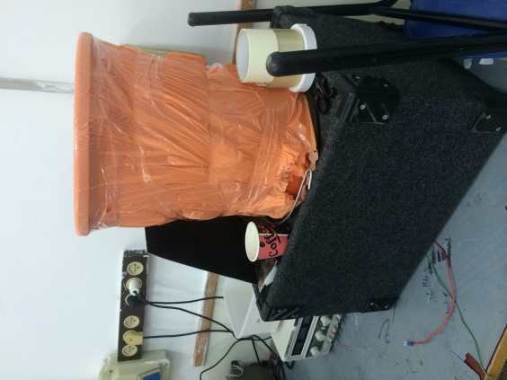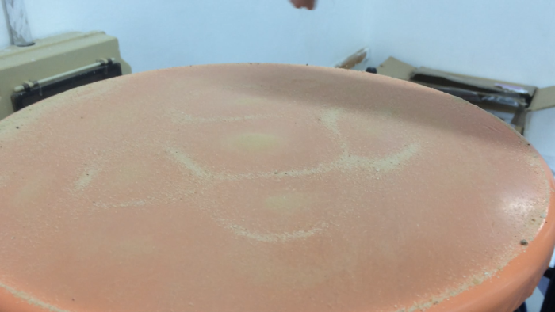

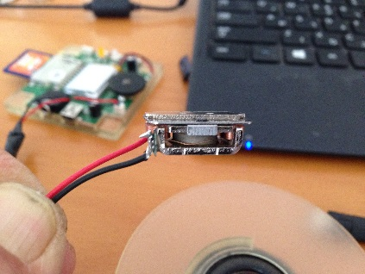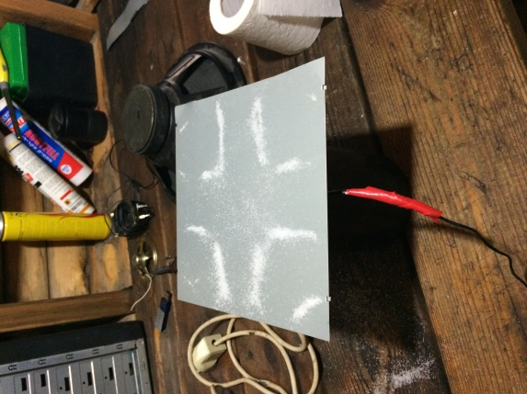לאחר שראינו כי מתקבלת תבנית ויזואלית (אמנם חלשה), החלטנו שאנחנו נמשיך ונפתח את המערכת הזו. התחלנו לבנות אבטיפוס. לקחנו פלטה ריבועית קטנה ודקה ממתכת, בנוסף פירקנו מחולל רעידות ששימש למגבר אודיו. חיברנו את מחולל הרעידות אל המשטח ואל בסיס כבד ומבדד:

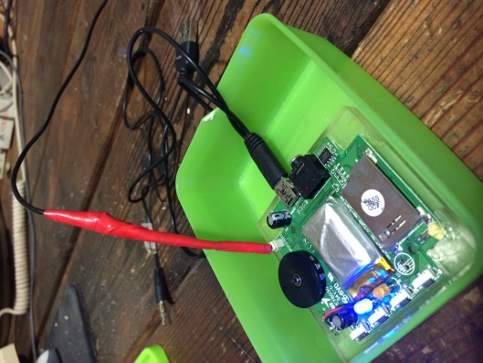

מחולל הרעידות

מגבר האודיו

פלטת המתכת

מחולל הרעידות

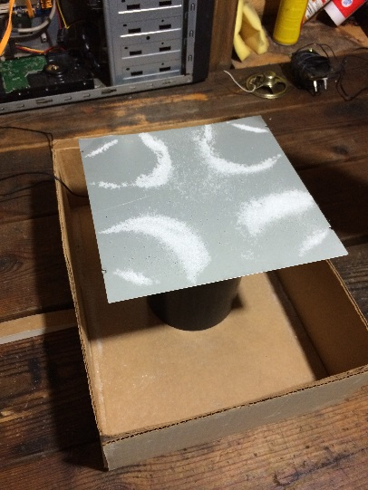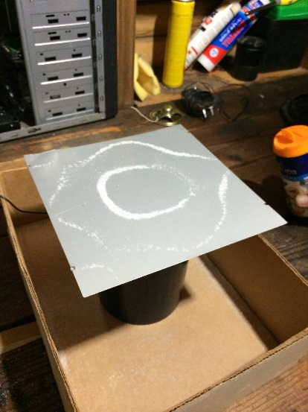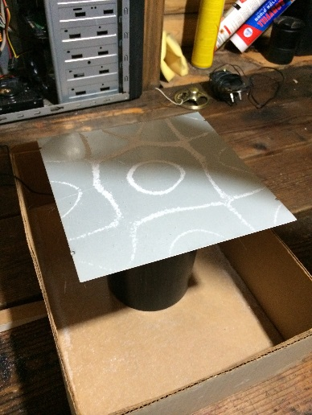לאחר ששלחנו תדרים שונים אל מחולל הרעידות, התקבלו צורות מעניינות על גבי המשטח:

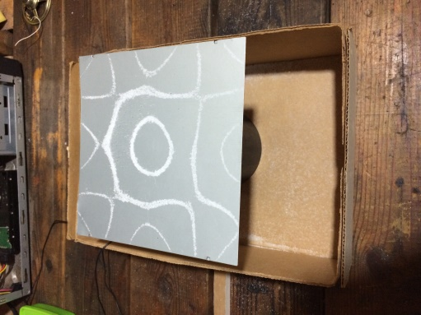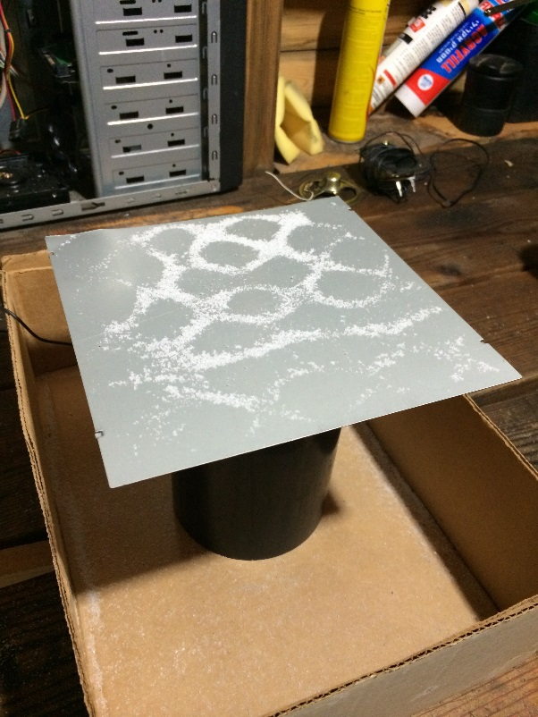

לאחר מכן, החלטנו לבנות בסיס נוח יותר, והשתמשנו בבסיס של מסך מחשב. בנוסף, החלפנו את לוח המתכת הריבועי בלוח מתכת עגול ושחור והשתמשנו בפקק שעם כדי לבודד בין המשטח לבסיס:

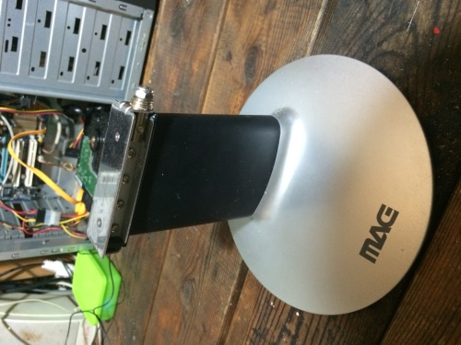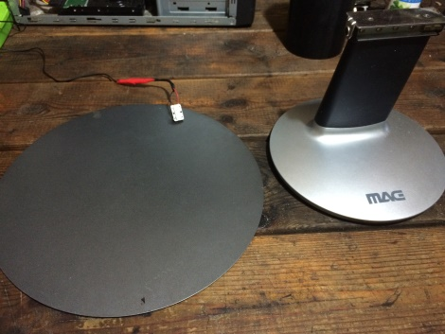

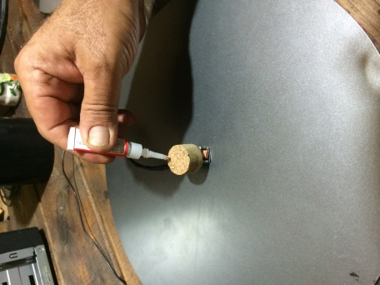

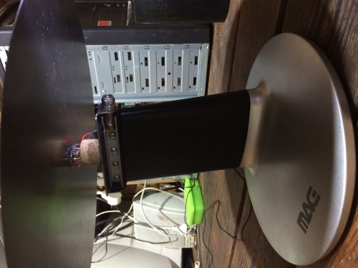

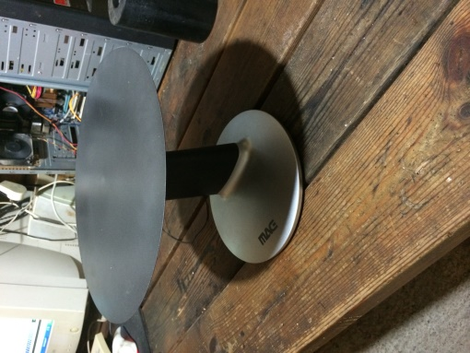

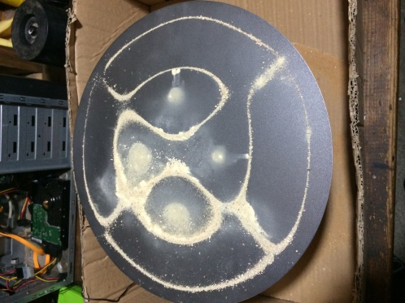הפעלנו תדרים שונים, ובכל פעם שינינו את תדר המוצא וחיכינו שתתקבל צורה על גבי המשטח. קיבלנו את הצורות הבאות:

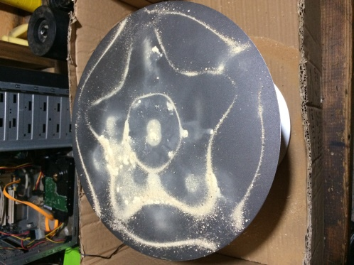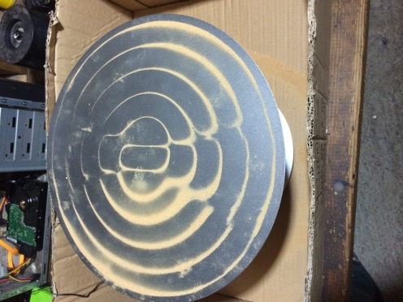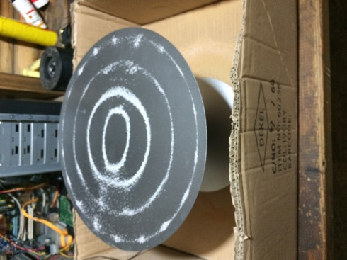

במקביל לבניית האבטיפוס, בילינו את זמננו במעבדת האלקטרוניקה שבבית הספר. במעבדה כתבנו את תכנית הארדואינו, לפי ידע משנים קודמות במגמת האלקטרוניקה על תכנות ושפת סי, ובאותו הזמן הרכבנו את המעגל החשמלי שישמש אותנו בניסוי. אל המעגל חיברנו מחברים, כניסות מתח, כבל נתונים מהארדואינו, ג'וקים, נגדים וקבלים. כל חיווט המעגל נעשה ע"י "ווייר אפ" – חוטי חשמל קטנים שמתחברים לפינים הקטנים השונים. את כל רכיבי המערכת חיברנו לרגלי הארדואינו, ובתוכנית במחשב התאמנו את הרגליים למשתנים.  
על מנת לבדוק שכל רכיבי המערכת פועלים: רצף הלדים, מקלדת, תצוגה ועוד, שלחנו אותות ממוחשבים מתכנית הארדואינו אל הלוח החשמלי וכתבנו את תכניתנו בהתאם. את תכנית הארדואינו שינינו תוך כדי בניית הדגם בהתאם לצרכים (שינוי תדרים בהתאם למשטח, שינוי צבע הלדים ועוד..)   
**מנגנון ניקוי המערכת –** בתחילת בניית הדגם, חשבנו על דרך לנקות את החומר המתפזר על משטח המתכת ע"י אמצעי מכאני-חשמלי. הרעיון הראשון היה התקנת מגב מעל פני המשטח, שמחובר לשני מוטות מקבילים למשטח, הנע ע"י מנוע קטן. המגב היה אמור לנוע מתחילת המשטח, ועד למיכל הקיבול שאוסף את החומר. לאחר שפסלנו רעיון זה ממניעים אסתטיים (המגב והמוטות הסתירו את המשטח הרוטט), חשבנו על דרך מקורית לנקות את החומר מעל המשטח – חיברנו מנוע את תחתית הדגם, אל המנוע חיברנו זרוע שתפקידה להרים את בסיס המשטח ולגרום למשטח להיות בזווית הטיה אל מיכל הקיבול.  
לאחר שהמשטח מגיע לזווית המתאימה, מופעל תדר מסוים שגורם לכל החומר הפזיר לנוע לכיוון המיכל. לאחר שכל החומר נעלם מהמשטח, מופעל המנוע לכיוון השני ובכך מחזיר את המשטח למקומו. את משך זמן המנוע ומהירותו התאמנו בתוכנית עד לקבלת התוצאה הרצויה.

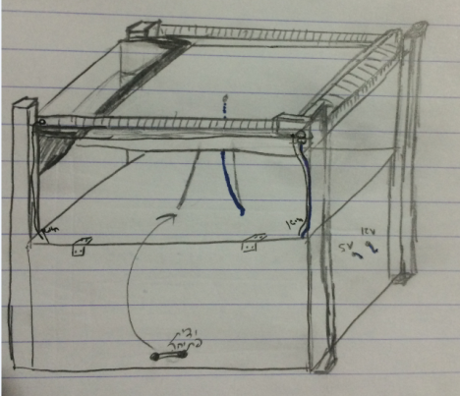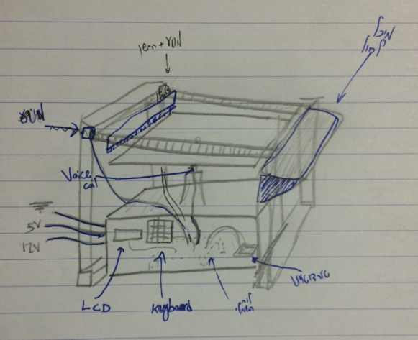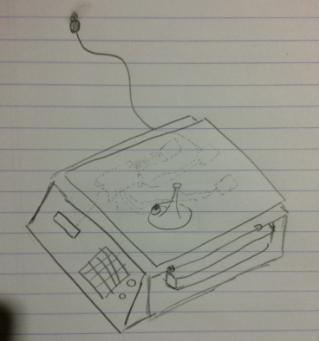

שרטוט של מנגון ניקוי המערכת עם המגב והמוטות.

שרטוט של מנגנון הניקוי עם המגב והמוטות.

שרטוט של המערכת הסופית כולל מנגנון הניקוי הסופי – מנוע שמרים את משטח המתכת.

שרטוט של מנגנון הניקוי עם המגב- במבט מאחור.

לאחר שסיימנו עם האבטיפוס, התחלנו לעבוד על הדגם הסופי. את בניית הדגם ביצענו במקום מגורינו באופן עצמאי. חיברנו את הבסיס למשטח עץ, ביצענו חיבורי חשמל רבים- הפכנו את מתח הכניסה (220 וולט) למתחים שונים (12 וולט ו-5 וולט) באמצעות ספקי כוח, חיברנו את כל יציאות הארדואינו לכניסות המתאימות ללוח החשמלי שלנו, וחיברנו את כל החוטים באופן מסודר אל הרכיבים. חיברנו את כל רכיבי המערכת אל הלוח החשמלי – ביניהם: לוח מקשים, מסך תצוגה, רצף מנורות לדים, מנוע , ומפסקים. בנוסף לתדרים שנבחרים ע"י המקלדת, יצרנו חיבור שקע-אוזניה שאליו ניתן להתחבר באמצעות נגן מוזיקה או פלאפון.  
חיברנו פאנל קדמי שקוף, 3 לוחות צדדיים, וכיסוי עליון. בנוסף חיברנו מתקן בצד הדגם, שאליו נשפך החומר המתפזר.

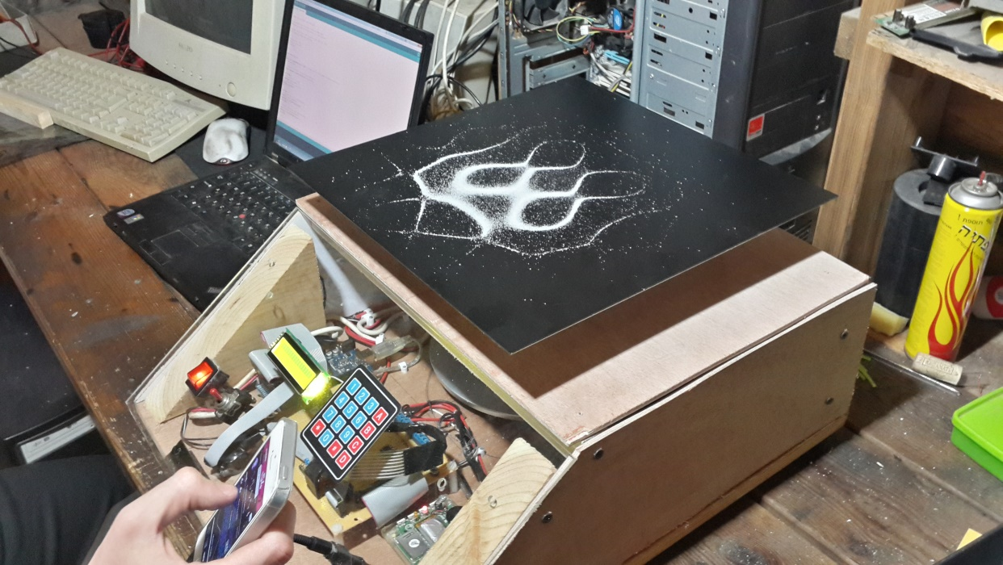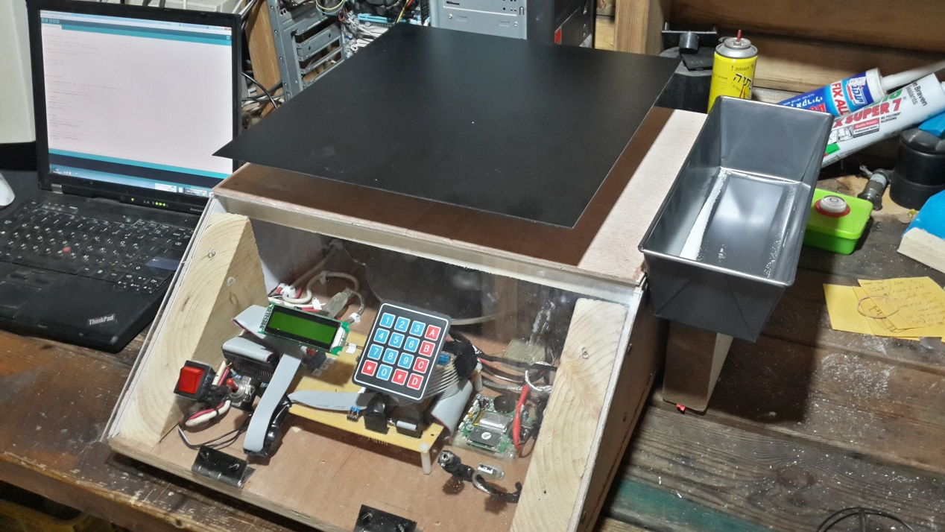

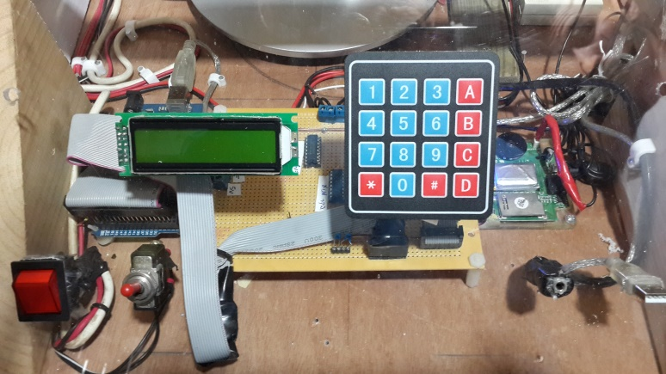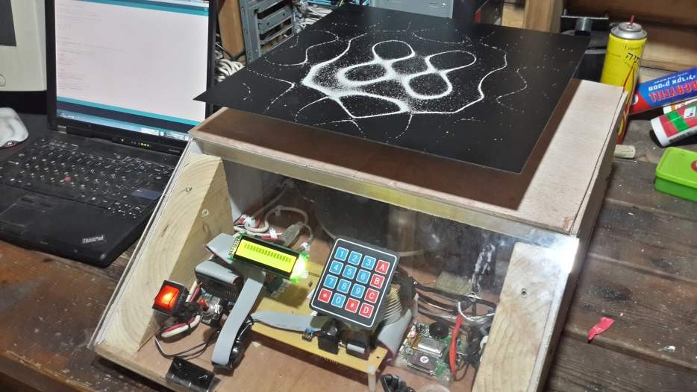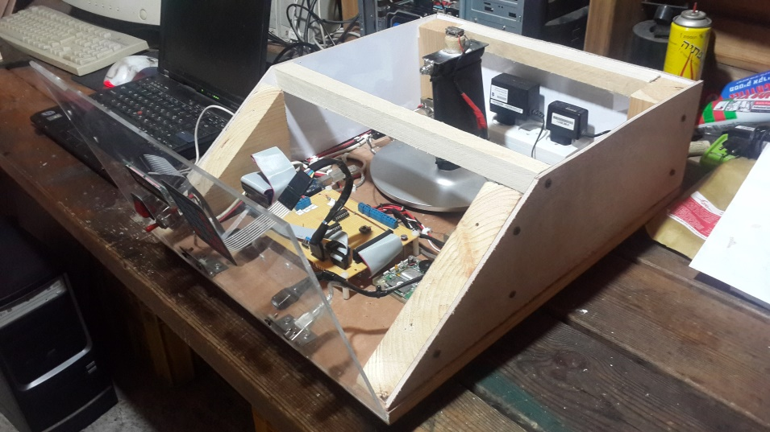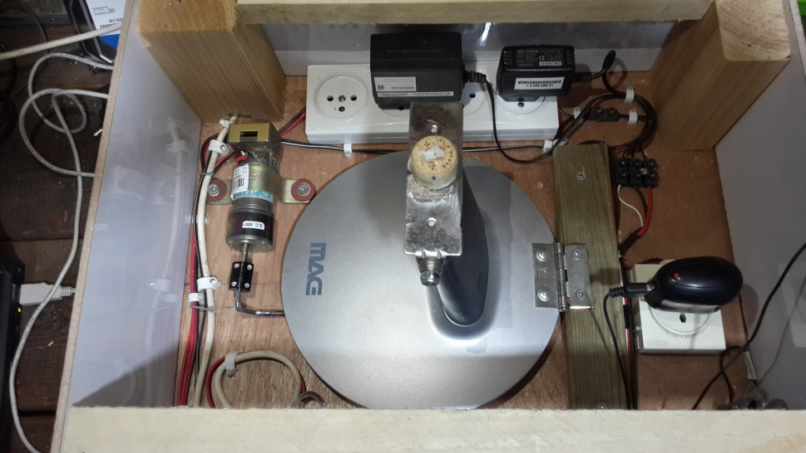

תוצאות ומסקנות

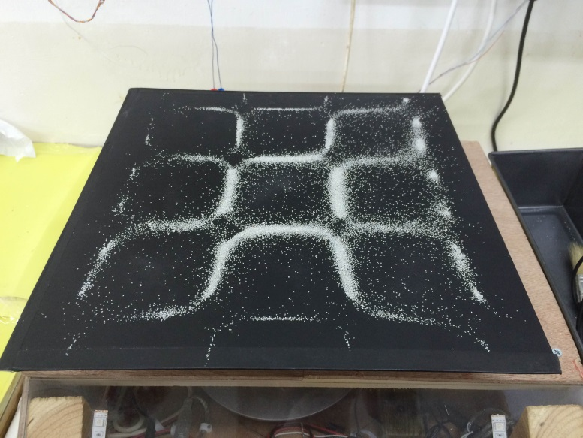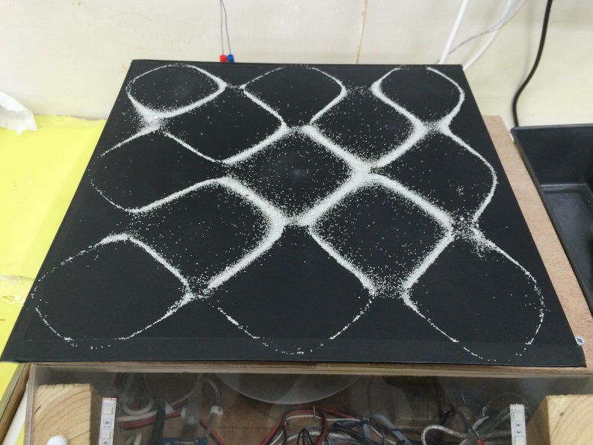תדר: Hz650

תדר: Hz695

תדר: Hz797

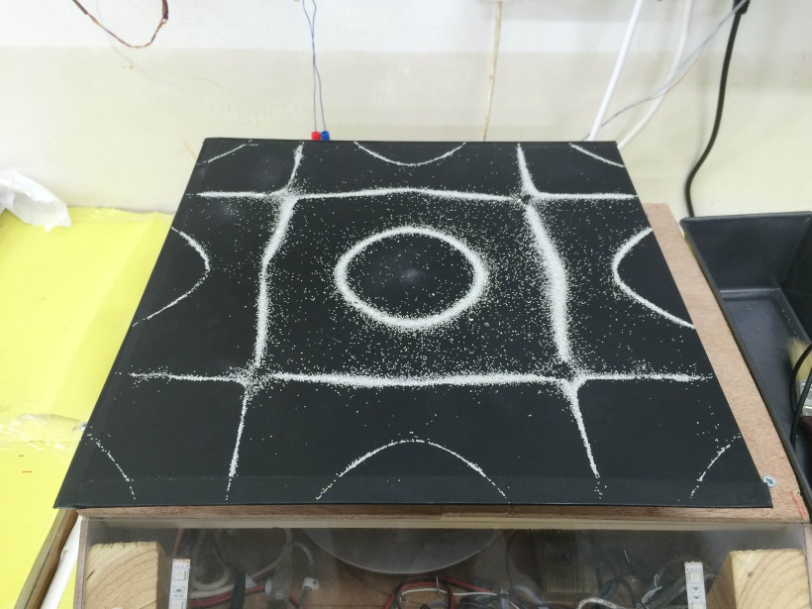

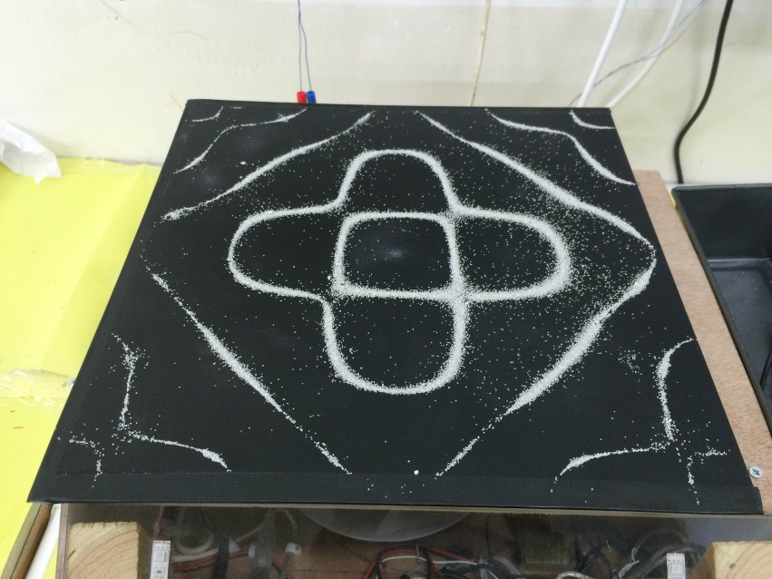

תדר: Hz1076

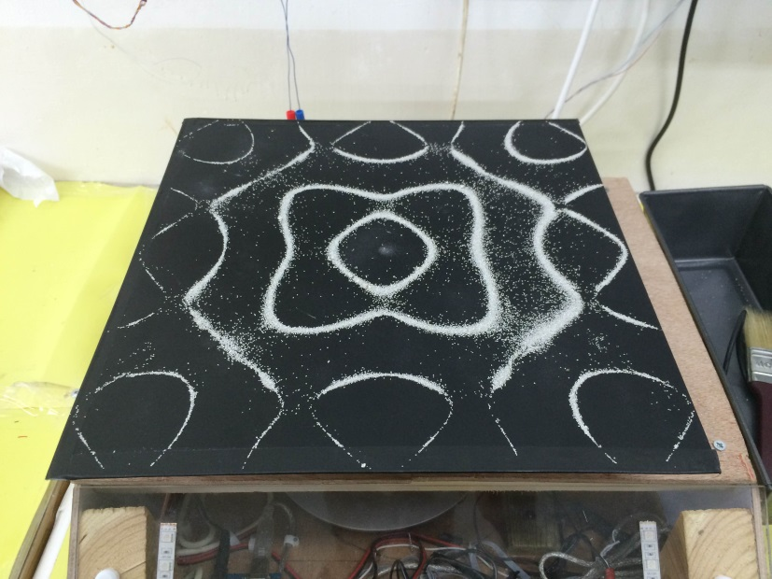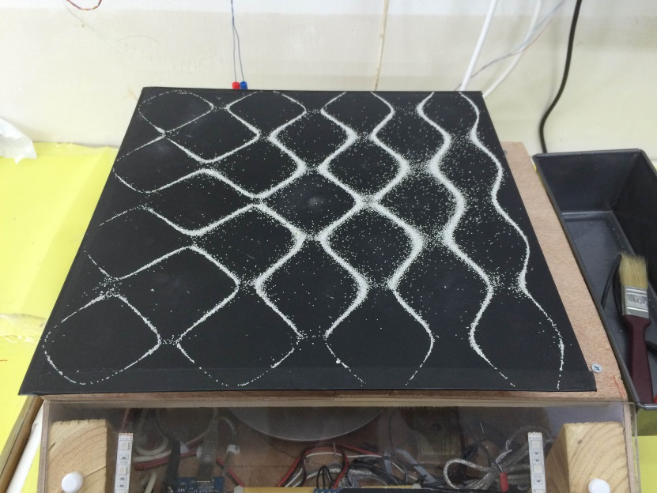

תדר: Hz1384

תדר: Hz1285

תדר: Hz1504

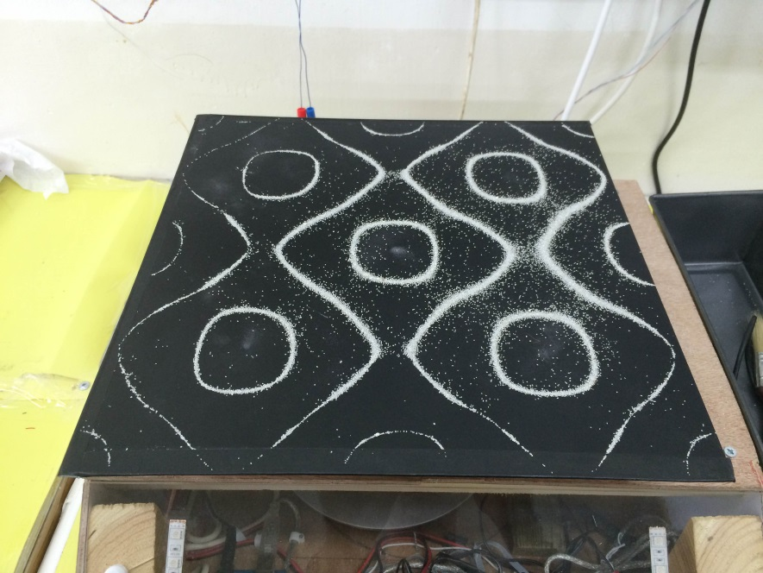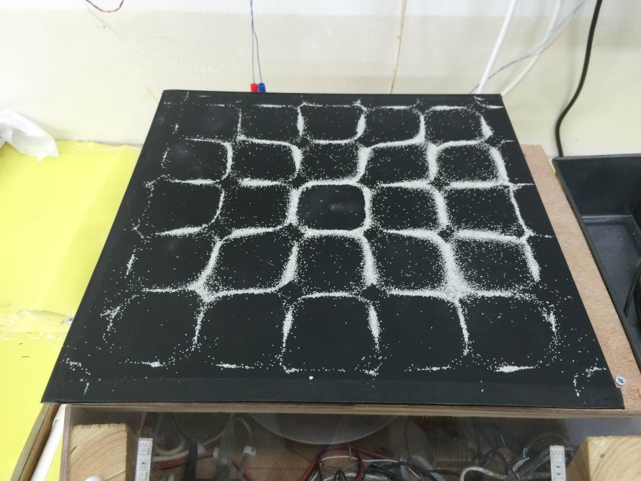

תדר: Hz1664

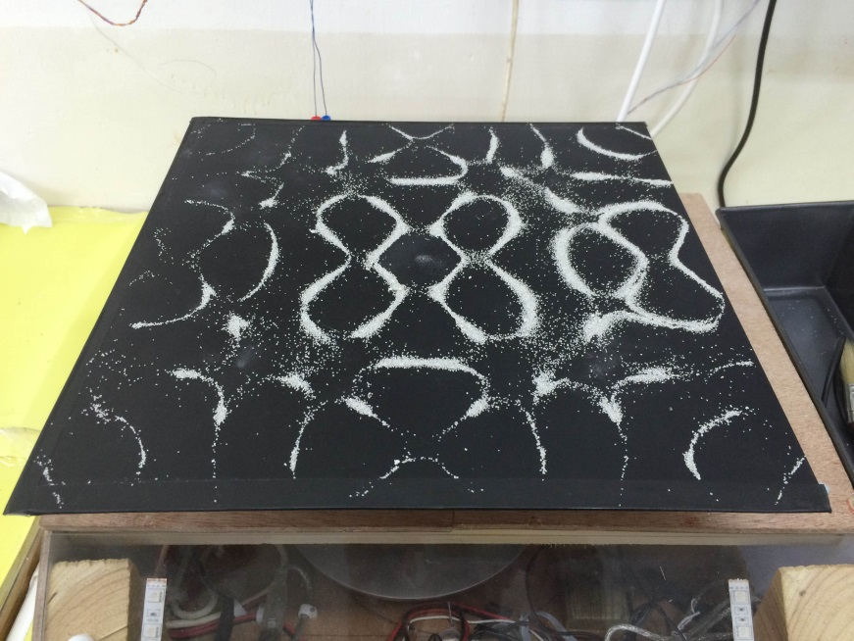

תדר: Hz2152